1.披薩:中國<燒餅>+義大利
話說13世紀，義大利的旅行家馬可波羅旅居中國，最愛吃北方的蔥油餅，回到義大利後更是對蔥油餅日思夜想，卻苦于不會烤制。後來，他終于在朋友家中的聚會上找到一位願意為他做「蔥油餅」的那不勒斯廚師。
然而中國的「蔥油餅」並不好做。廚師做了半天也不知道怎樣把餡料放入揉好的麵團中。此時大家已是飢腸轆轆。於是馬可波羅提議將餡料放在麵餅上，把麵餅烘烤後進食。

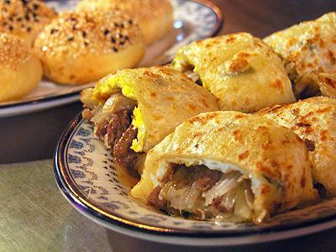
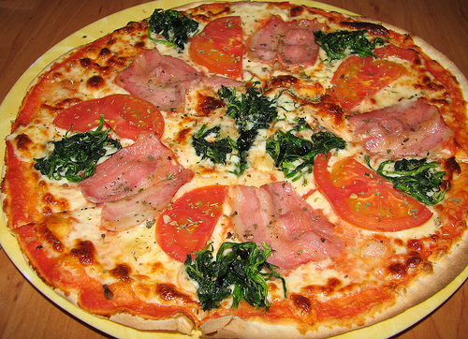
2. 老闆將中式的蔥油餅，與西式的鐵板燒結合，創意發揮出來的美食小吃，由於特別的作法與口感，往往讓夜市中來往的人潮排隊購買、絡繹不絕。

